**“COVIDHub” Pusat Informasi Seputar COVID-19 di Indonesia**

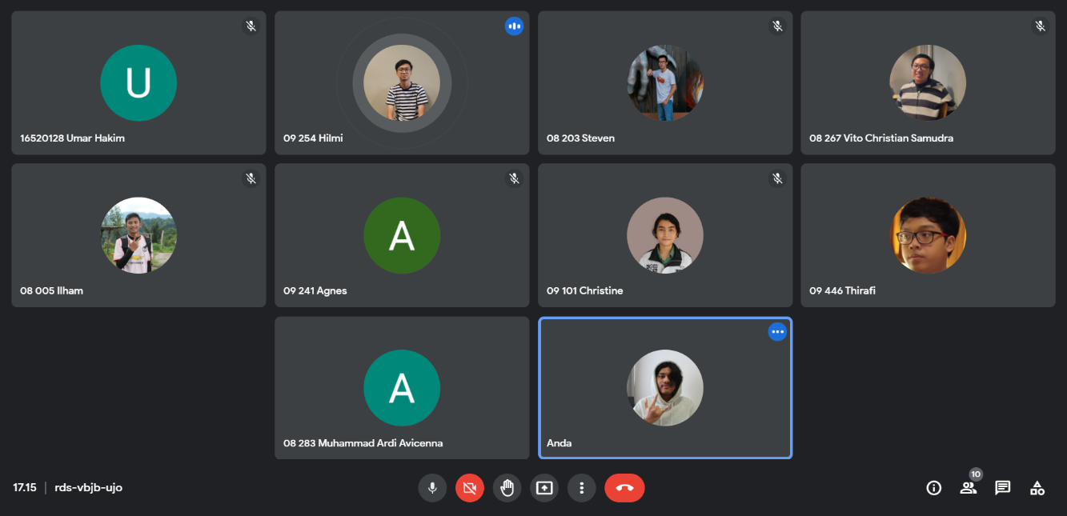

**Kelompok 8 “Kopit”:**

Ilham Pratama 16520005

Muhammad Davin Dzimar 16520014

Christine Hutabarat 16520101

Umar Hakim 16520128

Steven 16520203

Agnes Tamara 16520241

Mohamad Hilmi Rinaldi 16520254

Vito Christian Samudra 16520267

Muhammad Ardi Avicenna 16520283

Thirafi Najwan Kurniatama 16520446

# **DAFTAR ISI**

**DAFTAR ISI** i

**BAB I PENDAHULUAN** 1

**1.1** **Latar Belakang** 1

**1.2** **Sasaran Produk** 1

**BAB II PENERAPAN DESIGN THINKING** 2

**BAB III PENYELESAIAN** 4

**3.1 Solusi Permasalahan** 4

**3.2 *Mockup*** 5

**BAB IV SWOT** 8

**4.1 Analisis SWOT** 8

**4.1.1 Strength** 8

**4.1.2 Weakness** 9

**4.1.3 Opportunity** 9

**4.1.4 Threat** 10

**BAB V PENUTUPAN** 11

**5.1 Rangkuman** 11

**5.2 Kesimpulan** 11

**BAB VI PEMBAGIAN TUGAS** 12

**LAMPIRAN** 13

**DAFTAR PUSTAKA** 14

# **BAB I**

# **PENDAHULUAN**

## **Latar Belakang**

Pada saat ini, COVID-19 merupakan salah satu penyakit yang sangat membahayakan keselamatan masyarakat di seluruh dunia termasuk masyarakat Indonesia. Apalagi, semenjak varian delta muncul di Indonesia, kasus COVID-19 semakin meningkat dan tidak terkendali. Hal ini menjadi tantangan bagi masyarakat Indonesia dan juga pemerintah.

Di tengah situasi pandemi COVID-19, masih banyak informasi hoax yang beredar. Berdasarkan survey yang kami lakukan melalui Google Form sekitar 77% dari 100 orang masih merasa banyak informasi *hoax* yang beredar mengenai COVID-19. Faktanya di lapangan masih banyak orang yang terpapar COVID-19 tetapi seperti kehilangan arah dan terlambat penanganannya karena mereka tidak mengetahui informasi mengenai COVID-19.

Sebagai masyarakat Indonesia, kita memiliki hak mendapatkan informasi yang jelas terkait dengan COVID-19. Untuk penyebaran berbagai macam informasi, banyak website yang menyebarkan informasi mengenai COVID-19 dan hal apa saja yang harus dilakukan dikala pandami COVID-19 ini. Namun saking banyaknya informasi ini, beberapa masyarakat cukup kesulitan untuk menyaring informasi terkait COVID-19.

Untuk itu sebagai solusi, kami mengusulkan pembuatan sebuah website terpusat yang berisi kumpulan dari berbagai link yang berkaitan dengan informasi dari COVID-19 ini. Yang mana website ini bisa diakses oleh siapapun dan kapanpun. Diharapkan dengan adanya website ini masyarakat Indonesia mengetahui berbagai informasi penting dan valid terkait COVID-19 dan kasus COVID-19 di Indonesia bisa semakin menurun.

## **Sasaran Produk**

Berdasarkan permasalahan yang kami angkat dan solusi yang kami tawarkan, target dari produk ini nantinya adalah khalayak umum. Mengapa demikian, COVID-19 memberi dampak tertentu bagi setiap lapisan masyarakat tanpa terkecuali. Sehingga penyediaan informasi terpusat dan hal-hal esensial lainnya mengenai wabah ini akan sangat bermanfaat bagi masyarakat secara luas.

# **BAB II**

# **PENERAPAN DESIGN THINKING**

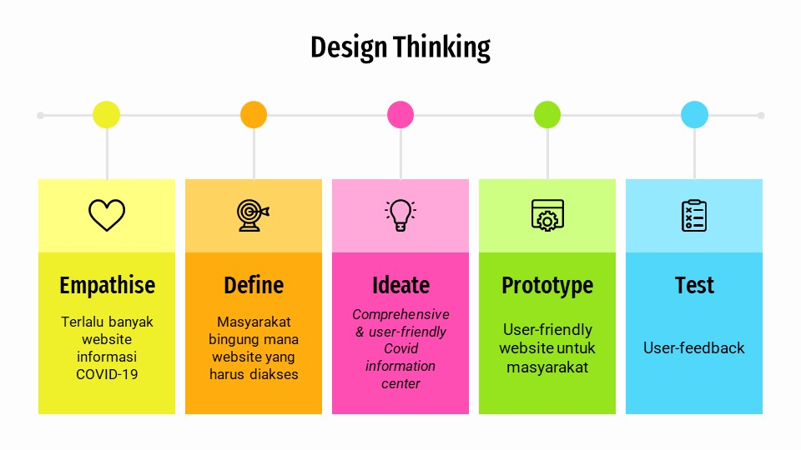

Gambar 2.1 Tahapan Design Thinking

Design thinking dilakukan untuk merancang benda-benda yang bisa membantu kehidupan orang sehari-hari dan menyelesaikan masalah secara kreatif. Design thinking menggabungkan cara kreatif memecahkan masalah dengan empati dalam seorang pengguna. Design thinking dapat membantu sebuah tim menyelesaikan masalah yang sulit dengan solusi-solusi yang berwawasan luas. Dari proses diatas diketahui terhadap tahapan untuk melakukan design thinking yaitu Emphatise, Define, Ideate, Prototype, dan Test.

Pada tahap Empathise didapatkan bahwa saat ini banyak sekali website dan platform yang menyebarkan informasi mengenai tentang COVID-19. Dan berdasarkan survey yang sudah dilakukan hal ini menyebabkan kebingungan membedakan mana platform yang valid dan dapat dipercaya.

Gambar 2.2 Hasil Survey

Selain itu, informasi yang tersebar menyebabkan informasi kurang bisa tersampaikan dengan baik. Melalui proses empathise ini didapatkan tahapan define yang menyimpulkan bahwa masyarakat bingung mana website yang harus diakses. Akhirnya didapatkan sebuah solusi melalui tahap Ideate berupa information center yang mudah diakses dan lengkap. Solusi yang diusung ini akan diwujudkan dalam sebuah prototype berupa website yang mudah digunakan dan lengkap. Proses test digunakan untuk mengetahui kekurangan dari prototype yang dibuat dengan melakukan *user-feedback*.

# **BAB III**

# **PENYELESAIAN**

## **3.1 Solusi Permasalahan**

Sebagaimana telah disebutkan berkali-kali sebelumnya, salah satu poin permasalahan yang ada dalam kondisi dunia yang sedang dilanda wabah COVID-19 adalah informasi yang berserakan dan tidak terpusat.

Solusi yang kami berikan adalah sebuah website yang menyediakan informasi terbaru beserta tautan penting terkait COVID-19. Website ini akan mengumpulkan informasi terkait COVID-19 dari berbagai sumber tepercaya yang kebenerannya dapat dipertanggungjawabkan sehingga website ini akan memudahkan masayarakat dalam mendapatkan informasi yang *valid* terkait COVID-19.

1. Beranda *Website*

Pada beranda *website* ini pengguna dapat diteruskan ke *tab* info *website* yang menyediakan informasi terbaru terkait COVID-19 yang berasal dari sumber resmi pemerintah dan pengguna juga dapat mengetahui statistik terbaru kasus COVID-19 di Indonesia.

1. *Tab* Info *Website*

Pada *tab* info *website* ini, pengguna akan mendapatkan informasi resmi dari pemerintah terkait COVID-19 dan terdapat statistik COVID-19, seperti berapa orang yang positif, berapa yang sembuh, dan berapa yang meninggal berdasarkan provinsi yang dipilih. Pengguna juga akan mendapatkan berita-berita terbaru, serta informasi mengenai hoaks terkait COVID-19 yang tersebar di Indonesia. Pada tab ini, terdapat ‘tautan penting’ yang akan meneruskan pengguna ke SIRANAP V 3.0 (Sistem Informasi Rawat Inap), yaitu *website* untuk mencari rumah sakit yang tersedia untuk penyintas COVID-19 maupun Non COVID-19.

## **3.2 *Mockup***

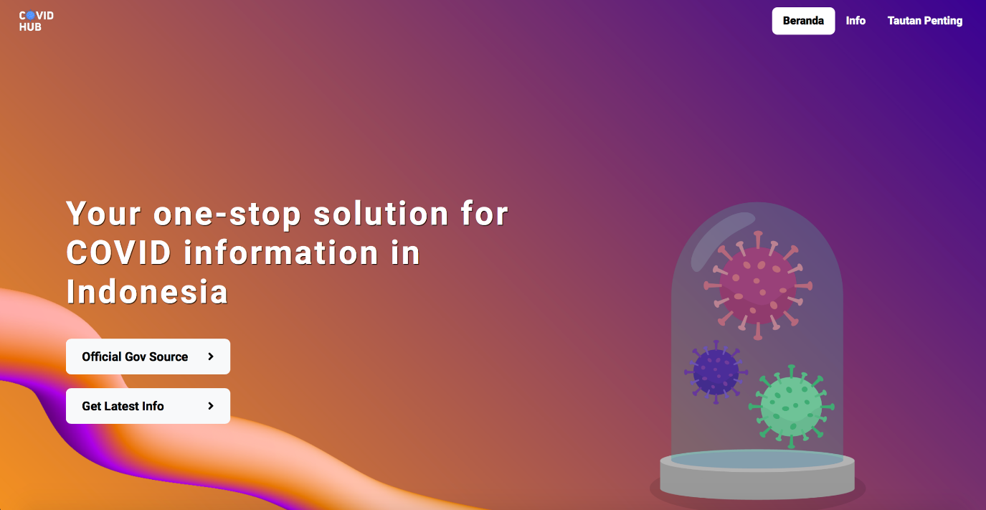

Gambar 3.1 *Mockup* Beranda *Website*

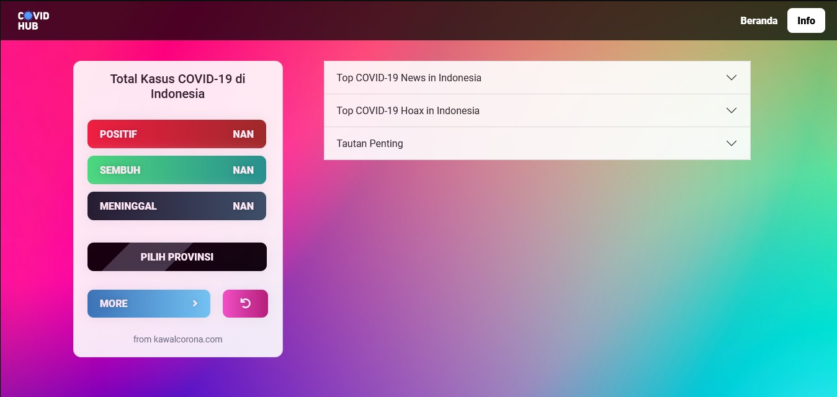

Gambar 3.2 *Mockup* Info *Website*

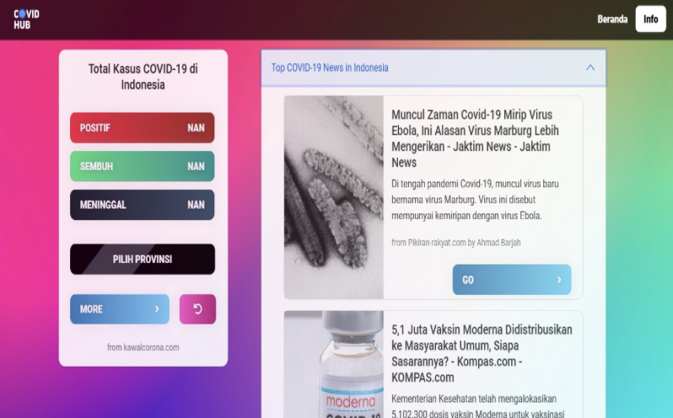

Gambar 3.3 *Mockup* Info *Website* (Top COVID-19 News in Indonesia)

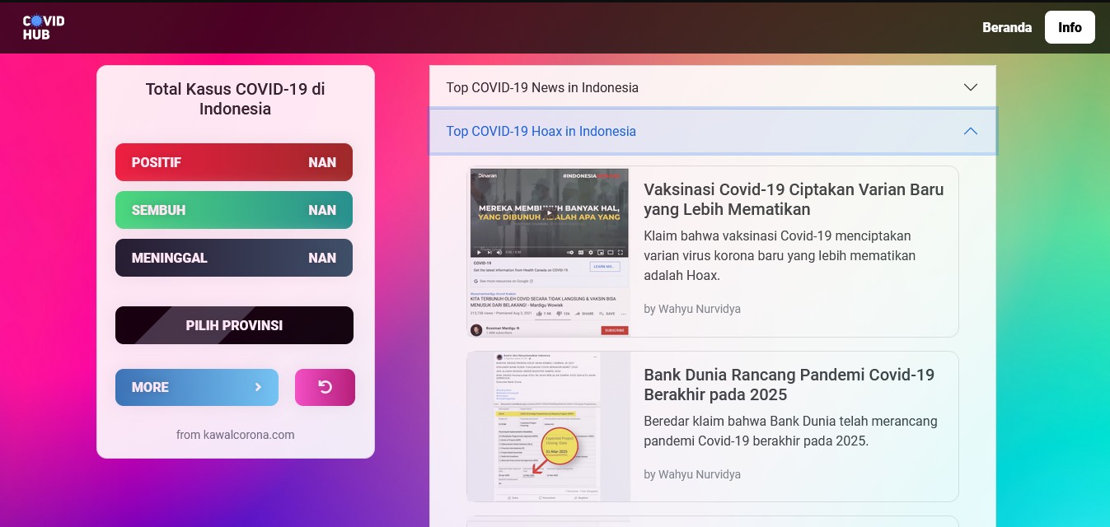

Gambar 3.3 *Mockup* Info *Website* (Top COVID-19 Hoax in Indonesia)

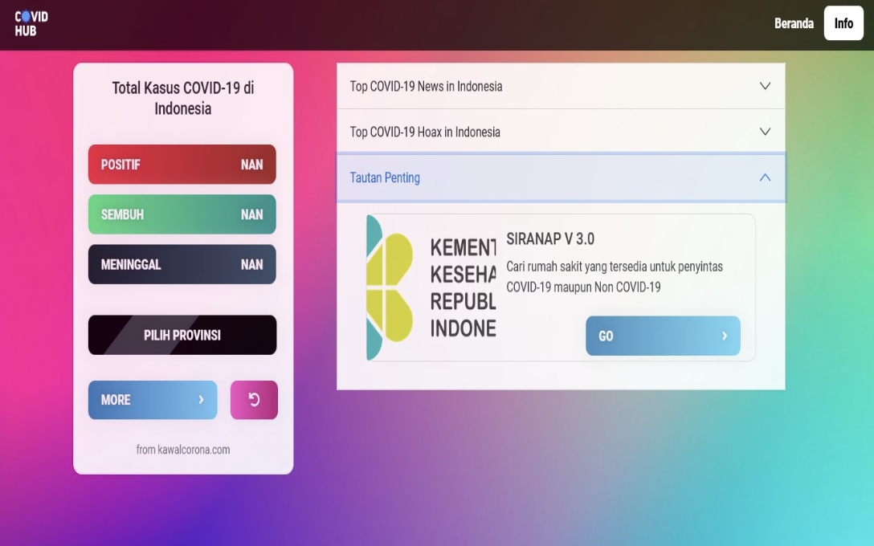

Gambar 3.3 *Mockup* Info *Website* (Tautan Penting)

# **BAB IV**

# **SWOT**

## **4.1 Analisis SWOT**

### **4.1.1 Strength**

* **Memusatkan informasi sehingga memudahkan pengguna dalam mencari informasi terkait COVID-19**

Produk ini diciptakan sebagai bentuk pemusatan informasi mengenai COVID-19 yang datanya diambil dari berbagai media lain. Tujuan dari sistem ini adalah untuk memudahkan pengguna dalam mencari informasi terkait COVID-19 yang berada di berbagai sumber.

* **Internet-based dan mudah diakses**

Informasi dikumpulkan dalam bentuk platform website/webapp yang dapat dengan mudah diakses oleh pengguna melalui internet.

* **Berisi informasi penting yang relevan dengan situasi pandemi**

Produk berisi kumpulan informasi terkait dengan pandemi COVID-19 yang sekiranya penting untuk diketahui dan dibutuhkan oleh banyak orang.

* **Informasi dibagi berdasarkan jenisnya secara umum sehingga mudah dipahami**

Jenis-jenis informasi dibagi ke dalam dua bagian utama yaitu informasi mengenai jumlah kasus COVID-19 di Indonesia dan tautan yang berisi informasi penting lainnya seperti layanan kesehatan, informasi terkait kedatangan vaksin, dan ketersediaan vaksin. Pembagian secara umum ini dilakukan agar pengguna dapat dengan mudah mengetahui letak informasi yang sedang dicari.

* **Informasi ditampilkan berdasarkan urgensinya**

Informasi penting seperti protokol kesehatan dan hotline COVID-19 didesain untuk dapat dilihat dan diakses dengan mudah oleh pengguna.

### **4.1.2 Weakness**

* **Data yang disajikan bergantung pada sumber data eksternal**

Karena produk diciptakan hanya untuk mengumpulkan informasi pada satu platform, validitas informasi sangat bergantung pada sumber data eksternal yang dihubungkan dengan platform. Oleh karena itu, sumber data yang nantinya akan ditampilkan perlu dipilih dengan cermat.

* **Perlu banyak uji coba oleh pengguna**

Untuk mengembangkan produk, diperlukan banyak umpan balik dari pengguna mengenai kemudahan mengakses informasi yang diinginkan, menarik atau tidaknya tampilan dari produk, dan kelengkapan informasi yang disajikan.

**4.1.3 Opportunity**

Peluang yang didapat dari produk ini ternyata lumayan mudah diidentifikasi. Pada masa pandemi ini, terdapat banyak potensi pengaruh eksternal yang didapatkan dari pembuatan produk *Information Hub* ini. Hal ini cukup logis mengingat betapa banyaknya arus informasi yang bermunculan. Menurut kelompok kami, terdapat dua peluang utama yang menjadi bagian dari produk kami ini. Munculnya kebutuhan pengguna untuk menyatukan sumber berita yang sangat tersebar dan perkembangan pandemi ini sangat esensial bagi aspek – aspek kehidupan yang lain.

Tentu saja, hampir semua orang pernah merasa jenuh karena terlalu banyak membaca berita yang kurang baik, apalagi ketika membaca berita mengenai pandemi ini. Hal ini membuat perasaan menjadi tidak baik dan mengganggu jalannya kehidupan sehari – hari. Biasanya hal ini terjadi setelah membaca berita dari sumber yang kurang jelas. Dibutuhkan sebuah sumber berita atau suatu *platform* yang dapat meunifikasi sumber – sumber kredibel agar tidak terbaca informasi yang terlalu dilebih – lebihkan. Oleh karena itu, kondisi ini menjadi peluang bagi kami untuk membuat sebuah halaman landasan yang dapat menghimpun berbagai tautan ke sumber berita yang kredibel.

Kita dapat melihat bahwa pandemi ini sangat mengubah bagaimana cara kita hidup dalam waktu yang sangat singkat jika disesuaikan dengan dampak yang ia hasilkan. Hal ini membuat orang mau tidak mau harus mengikuti perkembangan dari kejadian luar biasa ini. Perkembangan baik ataupun buruk tetap harus dipahami satu per satu agar dapat menyusun strategi bertahan hidup yang tepat. Hal yang baru ini membuat munculnya kebutuhan sebuah laman palugada yang dapat mempersingkat waktu pencarian informasi agar mempersingkat proses memperoleh informasi. Tentu hal ini menjadi peluang bagi produk kami karena kami juga berencana untuk membuat produk yang serupa dengan tujuan yang mirip yaitu mempercepat alur persebaran informasi.

### **4.1.4 Threat**

Keadaan pandemi ini juga membawa tantangan yang lumayan berarti bagi produk kami. Banyak masalah eksternal dan di luar kontrol kami yang dapat mengacaukan fungsi kerja produk kami. Hal ini tentu saja harus dianalisis agar kami dapat membuat rencana yang dapat mengatasi tantangan ini. Setelah kami analisis, kami dapat menemukan satu tantangan yang kami dapat identifikasi yaitu, banyaknya produk serupa yang berpotensi menjadi pesaing.

Era media sosial ini membawa banyak perubahan terhadap penyebaran informasi manusia. Salah satunya adalah metode penyebran informasi melalui *Information Hub*. *Information Hub* yang awalnya hanya bisa disusun oleh *web programmer* saja sekarang juga bisa disusun oleh orang awam dengan bantuan aplikasi Carrd.co. Tentu hal ini berpotensi menjadi tantangan kami karena produk yang serupa ini juga dapat dibuat oleh orang yang awam terhadap *Web Programming*.

# **BAB V**

# **PENUTUPAN**

## **5.1 Rangkuman**

COVID-19 yang telah menjadi wabah penyakit berskala global membutuhkan kebenaran informasi yang juga mudah diakses oleh masyarakat guna berpartisipasi dalam upaya penanggulangannya. Di Indonesia sendiri, varian delta dari virus mematikan ini kembali mengantarkan negeri ini ke tajuk utama coronavirus di pemberitaan manapun. Oleh karena itu, situs terpusat yang menyediakan seluruh informasi penting secara kolektif, baik itu layanan kesehatan, kanal sumber resmi dari pemerintah, maupun statistik yang relevan dan actual, menjadi penting dan diprediksi akan memudahkan masyarakat umum dalam mendapatkan wawasan yang semestinya mengenai COVID-19 di Indonesia.

## **5.2 Kesimpulan**

Dari semua pembahasan tadi, maka kami menawarkan solusi yang kami anggap dapat membantu dalam penyaluran informasi seputar COVID-19 yang terpusat dan mudah diakses, dalam bentuk sebuah website yang kami beri nama “COVIDHub”. COVIDHub ini nantinya akan menyediakan berbagai bentuk informasi yang berguna dalam control dan penanggulangan pandemi coronavirus ini. Tidak hanya menampung media penyampaian informasi secara langsung, tetapi juga mengarahkan pengguna ke tautan-tautan penting lainnya menjadi focus solusi yang kami tawarkan ini.

# **BAB VI**

# **PEMBAGIAN TUGAS**

|  |  |  |
| --- | --- | --- |
| **No.** | **Pekerjaan** | **Nama/NIM** |
| 1. | *Supervising* dan menggabungkan dokumen proposal | Muhammad Davin Dzimar/16520014 |
| 2. | Drafting proposal BAB I | Mohamad Hilmi Rinaldi/16520254  Ilham Pratama/16520005 |
| 3. | Drafting proposal BAB II | Vito Christian Samudra/16520267 |
| 4. | Drafting Proposal BAB III (+Mock-ups) | Thirafi Najwan Kurniatama/16520446  Umar Hakim/16520128  Agnes Tamara/16520241 |
| 5. | Drafting Proposal BAB IV | Christine Hutabarat/16520101  Muhammad Ardi Avicenna/16520283 |
| 6. | Drafting Proposal BAB V & BAB VI | Muhammad Davin Dzimar/16520014 |
| 7. | Media presentasi | Steven/16520203 |

# **LAMPIRAN**

Outline Topik (Medium kemaren):

1. Pemberantasan/prevensi parkir liar
2. Masyarakat tidak taat prokes
3. Hoaks
4. Penyebab tingginya angka covid di indonesia
5. Healthy lifestyle
6. Pemerataan pendidikan di Indonesia
7. Literasi komputer pra-perguruan tinggi

^^^^^(**Unused**)^^^^^

Group Proposals:

1. Pengelolaan sampah makanan. Tracker untuk mengawasi sisa makanan yang masih layak dimakan untuk dibagikan ke yang membutuhkan dan sisa makanan tidak layak makan untuk dijadikan pupuk. (Vito)
2. Prinsip “number painting”, tapi untuk makanan. Prinsipnya aplikasi semacam gojek, tapi menyediakan resep-resep/menu hidangan. Misalkan pingin bikin mie goreng, user ketik menu tsb dan bakal diantarkan ke user adalah ingredients mentah nya. Tapi di app tersedia juga step-step yang dibutuhkan untuk membuat hidangan mie goreng tadi. (Steven)
3. **COVID Hub. Bikin how to combat COVID-19 101, semacem one-stop information hub yang menyediakan semua hal tentang covid. Baik itu infografis tentang protokol kesehatan yang baik dan benar, statistik, charts, dll. (Thirafi)**

Roadmap-ish:

1. Settle ke satu grand idea
2. Desain mock up sederhana (either Photoshop atau langsung HTML+CSS, tinggal screenshot)
3. Go over proposal dan presentation

**End-Product → Software(?) → Website/Web App/Mobile App**

~ Notulen: Dapin

# **DAFTAR PUSTAKA**

Satuan Tugas Penanganan Covid-19. (n.d.). Peta Sebaran | Covid19.go.id. Covid19.Go.Id. Retrieved August 1, 2021, from <https://covid19.go.id/peta-sebaran>

Griffith, A.K. Parental Burnout and Child Maltreatment During the COVID-19 Pandemic. J Fam Viol (2020). https://doi.org/10.1007/s10896-020-00172-2

Queen, D., & Harding, K. (2020). Societal pandemic burnout: A COVID legacy. International wound journal, 17(4), 873–874. https://doi.org/10.1111/iwj.13441

Shao, R., Shi, Z., Zhang, D., Social Media and Emotional Burnout Regulation During the COVID-19 Pandemic: Multilevel Approach.J Med Internet Res 2021;23(3):e27015. URL: https://www.jmir.org/2021/3/e27015. DOI: 10.2196/27015